ZÁPIS Z VÝROČNÍ ČLENSKÉ SCHŮZE ZO ČSV LITOMYŠL
Konané dne 1.3.2026 v pohostinství Na Veselce v Litomyšli

Schůzi zahájil a řídil př. Karel Backa

1.Záhájení – Návrh programu:
- Zahájení
- Volba mandátové komise
- Schválení programu
- Vzpomínka na zesnulé
- Zpráva o činnosti spolku za r. 2025 ( př.Backa)
- Zpráva o hospodaření za r. 2025 ( př.Šauerová )
- Zpráva kontrolní a revizní komise za r. 2025 ( př.Opletal )
- Zpráva inventární komise za r. 2025 ( př.Krapka)
- Vystoupení hostů ( OO ČSV, RV ČSV )
- Jubilanti, odměny a vyznamenání
- Diskuze
- Plán práce na r. 2026 ( př. Tomšíček)
- Návrh činnosti a rozpočtu na r. 2026 ( př.Šauerová )
- Občerstvení
- Usnesení
- Závěr

2. Volba mandátové komise
Do mandátové komise byli navrženi a jednohlasně schváleni př. Tomáš Kadidlo., př. Jiří Křivka a př. Filip Malý.
Mandátová komise sečetla počet přítomných členů. Přítomno 59 členů z celkového počtu 210 řádných členů. Počet přítomných členů nedosahuje dle stanov ČSV polovinu, tudíž jednatel př. Backa ukončil řádnou schůzi a zahájil náhradní členskou schůzi.
Zpráva mandátové komise:
Náhradní členská schůze je usnášeníschopná.

3. Schválení programu
Členové byli seznámeni s programem a ten byl jednohlasně schválen.

4. Vzpomínka na zesnulé
V roce 2025 nás opustili:
př. Anežka Vopařilová, př. Radoslava Pešinová, př. Vlastimil Pešina, př. František Pešina

5. Zpráva o činnosti spolku za rok 2025
Př. Backa informoval členy o činnosti spolku v roce 2025, viz. příloha 1

6. Zpráva o hospodaření za rok 2025
Zprávu za rok 2024 přednesla př. Šauerová, viz. příloha 2

7. Zpráva kontrolní a revizní komice za r. 2025
Přednesl př. Opletal, viz. příloha č. 3

8. Zpráva inventární komise
Přednesl př. Krapka, viz. příloha č. 4

9. Vystoupení hostů
Pozvaní hosté se nedostavili. Předseda OO ČSV př. Švonc se omluvil.

10. Jubilanti, odměny a vyznamenání
Jubilantům byli předány pamětní listiny. 3 členové obdrželi věcné ceny v podobě kuponu v hodnotě 500 Kč (př. Jiří Křivka, př. Miroslav Klusoň, př. Michal Brychta)
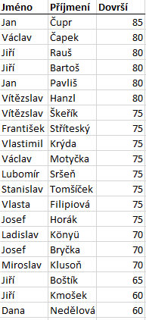

11. Diskuze
* př. Doseděl seznámil členskou základnu o aktuálním zdravotním stavu včelstev po zesnulých Pešinových. Zde byl ze vzorků zimní měli potvrzen pozitivní nález na mor včelího plodu MVP na všech třech stanovištích. V našem zájmu je včelstva v co nejkratším čase zlikvidovat, aby nebyli ohroženy další včelstva v okolí. Př. Doseděl vše řeší se státní veterinární správou SVS a o situaci bude výbor a členy informovat. MVP se v této lokalitě v krátké době znovu opakuje a proto př. Doseděl navrhl z příštího sběru zimní měli provést kompletní vyšetření na MVP u všech včelstev našeho spolku. Jedině tak se prokáže opravdový a objektivní zdravotní stav našich včelstev. Akce to bude náročná i finančně, ale rozhodně se vyplatí. Výbor se pokusí získat grant na tuto akci u pardubického kraje.
* př. Doseděl informoval o zkušenostech s novým bateriovým vyvíječem aerosolu. Členové tento přístroj a práci s ním hodnotili velmi kladně.
* př. Tomšíček je nadále ochoten pokračovat v besedách o včelaření v pohostinství Na Rovince v Dolním Újezdě. Termín zahájení besed upřesní podle zájmu.
* př. Tomšíček by rád ukončil svoji činnost ve funkci kulturního referenta, a proto bychom byli rádi, kdyby se někdo o tuto funkci přihlásil. Stejně to budeme muset v nejbližší době řešit.
* členská základna projevila zájem o zájezd na Techagro v Brně nebo nějaký podobný. Členy budeme informovat podle zájmu o akci.
* př. Křivka informoval členskou základnu o průběhu soutěže Zlatá včela, která proběhla v r. 2025 v Sebranicích.
* ukončené členství:
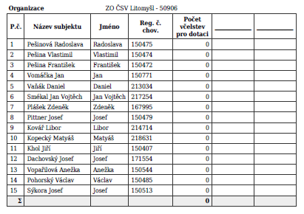

12. Plán práce na r. 2026
Př. Tomšíček přednesl návrh plánu práce na rok 2026, viz. příloha č. 5. Plán práce se bude postupně během roku doplňovat o přednášející lektory. Jména některých lektorů již byla navržena a př. Backa je bude kontaktovat.

13. Návrh činnosti a rozpočtu na r. 2025
Př. Šauerová seznámila přítomné s návrhem rozpočtu na rok 2026, viz. příloha 6
14. Občerstvení
15. Usnesení
* členská základna se shodla nechat všechna včelstva naší ZO vyšetřit na MVP. O situaci bude př. Doseděl členskou základnu informovat.
* př. Backa zjistí možnost uspořádat nějaký zájezd našeho spolku.
Usnesení výroční členské schůze ZO ČSV Litomyšl přednesené př. Karlem Backou bylo jednohlasně schváleno.
16. Závěr
Zápis zhotovil - př. Karel Backa / jednatel
V Kornicích 15.3.2026
ověřili - př. Michal Brychta / předseda
př. Hana Šauerová / pokladní

